git使用说明
2019-10-31
v1.0.0

命令

init：初始化一个资源库

功能
在当前文件夹初始化一个资源库；

操作
git init；

如图
文件路径：E:\sharePath\git\notes；
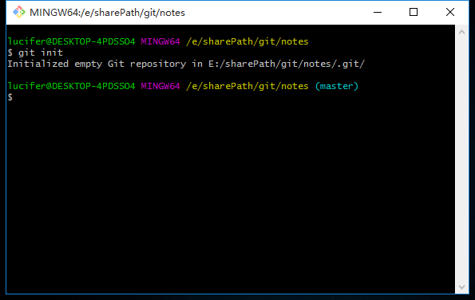

clone：下载文件

功能
把一个远程的资源库的文件克隆到本地当前路径下；

操作
git clone <地址>；

如图
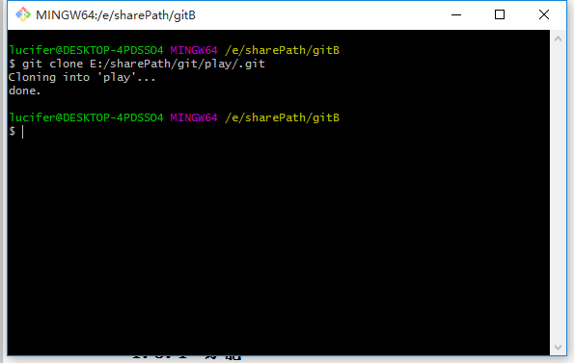

pull：拉取远程代码
拉取远程主机指定分支代码，并与本地指定分支合并；
指定分支：git pull <远程主机> <远程分支名>:<本地分支名>
当前分支：git pull <远程主机> <远程分支名>

示例
前提：从远程主机origin的dev分支拉取到本地local分支；
命令：git origin dev:local；
如果当前本地分支就是local，命令：git origin dev；

push：推送到远程
git push <远程主机> 本地分支:远程分支，分号两边不可有空格，否则会失败；
如果远程分支不存在，则自动创建；

status：查看状态

功能
查看工作目录和暂存区的状态，未提交文件有哪些；

操作
git status；

commit：提交

功能
提交代码；

操作
git commit -m <提交说明>；

log：查看提交记录

功能
查看提交记录；

操作
git log；

branch：查看分支

功能
查看本地分支和远程分支；

操作
git branch；
git branh -r；
git branch <分支名>：创建一个分支；
git branch -d <分支名>：删除一个分支，把-d换成-D可以强制删除；
git push origin --delete <远程分支名>：删除远程分支名；

1remote：

功能
查看远程主机

操作
git remote -v；

rest：回滚

功能
回滚到指定版本

操作
回退到上个版本：git reset --hard HEAD^；
回退到前3次提交之前，以此类推，回退到n次提交之前：git reset --hard HEAD~3；
退到/进到 指定commit的sha码：git reset --hard commit_id；

示例

touch：新建文件

功能
在当前路径下新建一个文件；

操作
touch <文件名>

如图
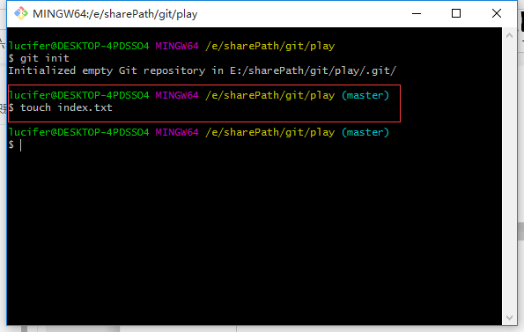

问题

idea中git的pull原理
前提：2个远程分支，dev和shz，shz有新功能的代码，比dev代码新，本地工作空间、本地分支、shz代码相同，此时从dev分支pull，会怎样？
答案：
pull的时候直接把本地分支也合并了，不会覆盖掉本地新增的文件和内容；
当本地内容的一行和远程的不一致时，如果当前分支的父版本就是远程的当前版本，会直接使用本地的内容；如果不是，则找到他们的父版本，看那个版本修改了，就使用那个版本的内容，若都修改了，则提示冲突；

密钥

生成路径
公司电脑：c/Users/Yondervision/.ssh/id_rsa；

工具

gitlab

使用流程

新建一个文件
新建一个文件，a.txt；

添加到暂存区
git add <file>：添加到暂存区；
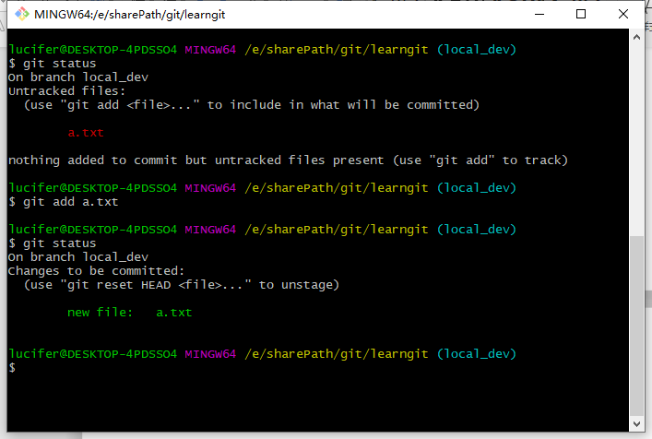

回滚到工作区
git reset HEAD <file>：回滚到工作区；
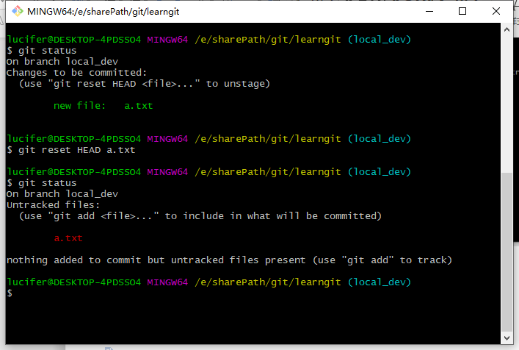

提交到版本库
git commit -m “提交说明”：提交到版本库；
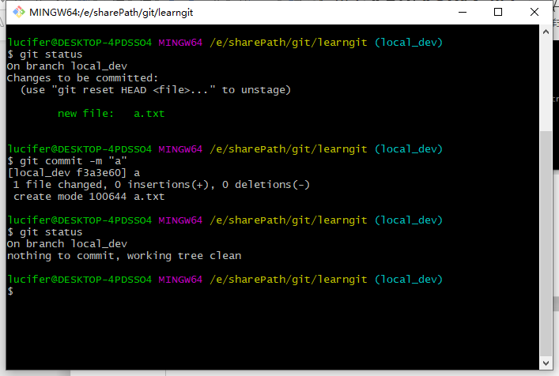

回滚到暂存区
git reset --soft HEAD^：恢复到暂存区；
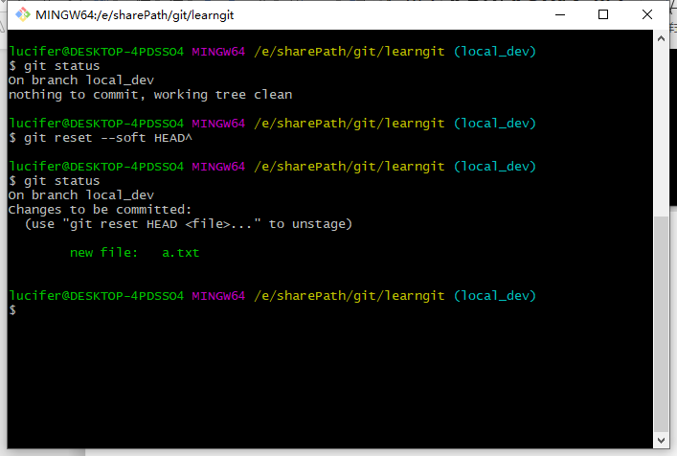

直接回滚到工作区
git reset HEAD^：直接回滚到工作区，不会删除工作区的修改；
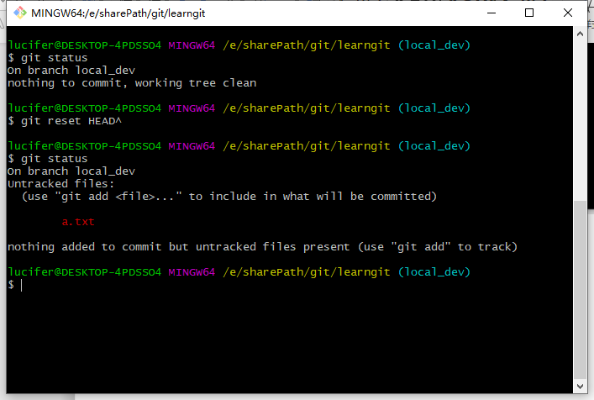

回滚工作区的修改
git checkout -- <file>：回滚工作区的修改；
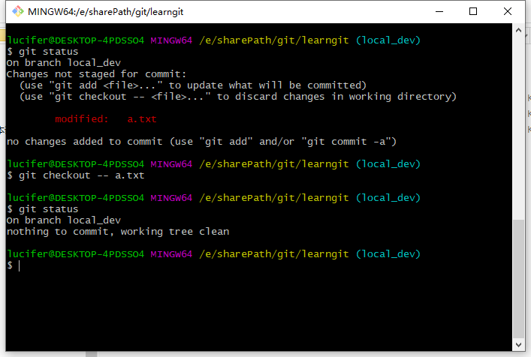

查看提交id的记录
git reflog show HEAD；

diff

工作区和暂存区比较
git diff <file>；
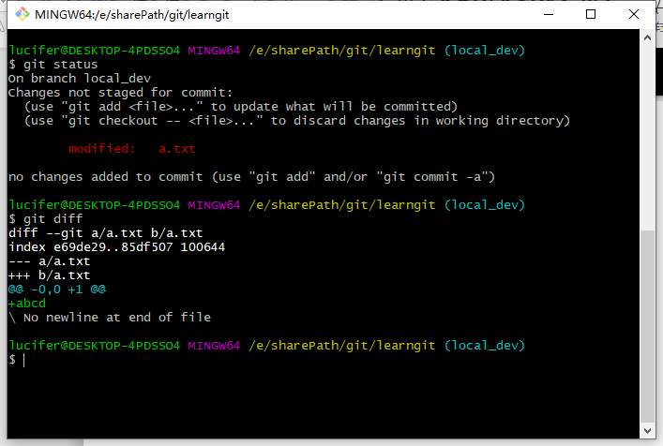

工作区和版本库比较
git diff HEAD <file>；
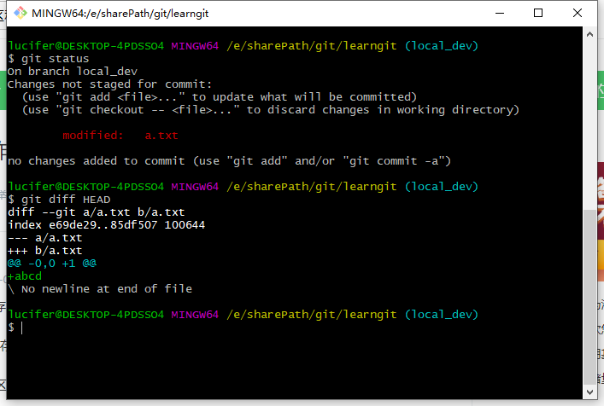

暂存区和版本库比较
git diff -cached <file>；
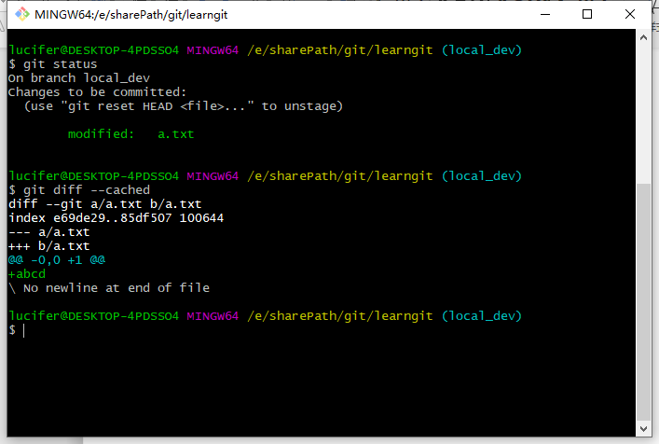

checkout

切换分支
git checkout <branch>；
